Чолахсаева Елена Ваговна,
учитель русского языка и литературы МБОУ
«Средняя общеобразовательная школа №10
с углубленным изучением отдельных предметов»
г. Калуги

Аннотация

Урок – это совокупность таланта и труда учителя. Ведь именно на уроке для учителя, его творца, открывается огромное поле деятельности. Меняются цели и содержание образования, появляются новые средства и технологии обучения, но, какие бы ни происходили изменения, урок остается главной формой обучения. На нем держалась традиционная и стоит современная школа.
Каким должен быть современный урок? Комфортным для всех участников этого процесса: комфортно должно быть и учителю, и его ученикам. Урок предполагает сотрудничество, взаимопонимание, атмосферу радости и увлеченности. Доступная форма подачи учебного материала, интересные приемы и методы работы, создание ситуации успеха, доброжелательная атмосфера на уроке - все это помогает учащимся лучше усваивать такой разный материал учебника. Ситуация современного урока - это ситуация расставания с уроком строгим, характеризующимся порядком, проверенной регламентацией, дисциплиной, исполнительностью учеников, подчиняющихся учителю, и встреча с уроком свободным, который рождается благодаря усилиям и творчеству педагога, выстраивающего свободный современный урок. Это и совершенно новый, и не теряющий связи с прошлым, одним словом, – актуальный урок СЕГОДНЯ. И такой урок обязательно оставит свой неповторимый след…..

Данный урок разработан в соответствии с Федеральным государственным образовательным стандартом основного общего образования по предмету «Русский язык» и предназначен для обучающихся 5 классов.

Урок посвящён 650-летию со дня основания (первого упоминания) г. Калуга

Тема: Обращение. Знаки препинания в предложениях с обращением.
Тип урока: урок систематизации и обобщения знаний и умений
Цель: обобщить и закрепить полученные знания по теме «Обращение. Знаки препинания в предложениях с обращением».
Задачи:
обучающие:
- формировать умение находить обращения в предложении, правильно ставить знаки препинания при обращениях,
развивающие:
- научиться использовать обращения в разных речевых ситуациях;
- развивать творческие способности учащихся;
воспитательные:
- воспитывать уважительное отношение к тому, к кому обращаются с речью;
- воспитание чувства патриотизма.

Методы и формы работы: мозговой штурм, индивидуальная работа, фронтальная работа, групповая работа, работа в парах.

Планируемые результаты:

- личностные:

- Формирование Российской гражданской идентичности (патриотизм, уважение к Отечеству, к прошлому и настоящему многонационального народа России, чувство ответственности и долга перед Родиной, идентификация себя в качестве гражданина России, субъективная значимость использования русского языка и языков народов России, осознание и ощущение личностной сопричастности судьбе российского народа).
- Формирование осознанного, уважительного и доброжелательного отношение к другому человеку, его мнению, мировоззрению, культуре, языку, вере, гражданской позиции. Готовность и способность вести диалог с другими людьми и достигать в нем взаимопонимания

- метапредметные:

- При изучении русского языка обучающиеся усовершенствуют приобретенные навыки работы с информацией и пополнят их. Они смогут работать с текстами, преобразовывать и интерпретировать содержащуюся в них информацию, в том числе:
  - систематизировать, сопоставлять, анализировать, обобщать и интерпретировать информацию, содержащуюся в готовых информационных объектах;
  - выделять главную и избыточную информацию, выполнять смысловое свертывание выделенных фактов, мыслей; представлять информацию в сжатой словесной форме (в виде плана или тезисов) и в наглядно-символической форме (в виде таблиц, графических схем и диаграмм, карт понятий — концептуальных диаграмм, опорных конспектов);
  - заполнять и дополнять таблицы, схемы, диаграммы, тексты.
- В ходе изучения русского языка обучающиеся приобретут опыт, способствующий воспитанию самостоятельности, инициативности, ответственности, повышению мотивации и эффективности учебной деятельности; в ходе реализации исходного замысла на практическом уровне овладеют умением выбирать адекватные стоящей задаче средства, принимать решения, в том числе и в ситуациях неопределенности.

Формируемые УУД:

Регулятивные:
- умение самостоятельно определять цели обучения, ставить и формулировать новые задачи в учебе и познавательной деятельности, развивать мотивы и интересы своей познавательной деятельности.
- умение описывать свой опыт, оформляя его для передачи другим людям в виде технологии решения практических задач определенного класса;
- умение планировать и корректировать свою индивидуальную образовательную траекторию.

Коммуникативные:
- умение организовывать учебное сотрудничество и совместную деятельность с учителем и сверстниками; работать индивидуально и в группе: находить общее решение и разрешать конфликты на основе согласования позиций и учета интересов; формулировать, аргументировать и отстаивать свое мнение.

Познавательные:
- умение определять понятия, создавать обобщения, устанавливать аналогии, классифицировать, самостоятельно выбирать основания и критерии для классификации, устанавливать причинно-следственные связи, строить логическое рассуждение, умозаключение и делать выводы.

- предметные:

- знать определение обращения;
- знать правило постановки знаков препинания в предложении с обращением, уметь обосновывать постановку знаков препинания в предложениях с обращением;
- составлять схемы предложений с обращением;
- составлять предложения с обращением с учетом речевой ситуации;
- отличать обращение от подлежащего.

Базовый учебник: М.М. Разумовская, С.И.Львова, В.И.Капинос, В.В. Львов «Русский язык. 5 класс».- М.: Просвещение, 2021 г.;
Межпредметные связи: русский язык, литература, краеведение
Технические и дидактические средства обучения: компьютер, интерактивная доска, мультимедийный проектор,internet.

Ход урока

Этапы урока | Деятельность ученика | Деятельность учителя | Комментарии
1. Организационный этап.  2. Мотивация учебной деятельности учащихся. | - О Родине!  - О том, что дорого каждому человеку.  - О любимых и дорогих человеку местах.  Мнения учащихся:  - Автор говорит о том, что Родина бывает разная, что родина у каждого своя.  - У кого-то это природа: леса, поля или просто березка, а у кого-то родина – это просто двор.  - Родина!  - Дом!  - Калуга!  Учащиеся показывают и комментируют «облака слов», которые получились.  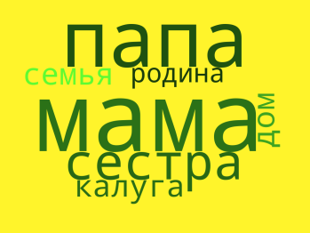  - Юбилей! 650 лет со дня основания города Калуги.  - День рождения Калуги!  - Песня!  - Песня про Калугу.  -…. | Слово учителя:  - Если скажут слово “Родина”,  Сразу в памяти встаёт  Старый дом, в саду смородина,  Толстый тополь у ворот.  У реки берёзка-скромница  И ромашковый бугор…  А другим, наверно, вспомнится  Свой родной московский двор…  В лужах первые кораблики,  Над скакалкой топот ног  И большой соседней фабрики  Громкий радостный гудок.  Или степь от маков красная,  Золотая целина…  Родина бывает разная,  Но у всех она одна!  Зинаида Александрова  - Ребята, стихотворение русской советской поэтессы Зинаиды Александровой, которое я сейчас прочитала, вам известно. Но подумайте, пожалуйста, и скажите, о чём оно?  - А какая она, Родина? (повторное чтение стихотворения)  - Совершенно верно. Родина действительно бывает разной, у каждого она своя. А какая она у вас? Какие ассоциации у вас возникают, когда вы слышите слово «родина»?  - А теперь я предлагаю свои мысли передать через «Облако слов» и не забудьте выбрать цвет фона, цвет шрифта и трафарет.  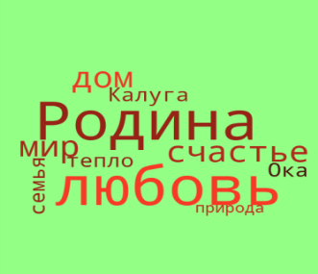  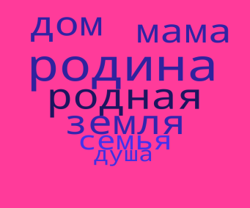  - Совершенно верно. Калуга! Наш родной город. Город, в котором мы родились и в котором живем со своей семьей, растем, учимся. Скажите, пожалуйста, а что отмечает наш город в этом году?  - Правильно! Молодцы! А теперь – все внимание на экран.  - Ребята, как вы думаете, что сейчас прозвучало?  - Верно, но как называется музыкальное произведение, восхваляющее и прославляющее что-либо?! Это гимн! | Чтение стихотворения  З. Александровой «Родина»  Мнение учащихся.  коллективная работа с онлайн-сервисом Word's Cloud.  На экране мультимедиа проходит видеоряд о Калуге, звучит гимн города г. Калуги.
3. Этап актуализации знаний. | . | - А теперь посмотрите на экран. Перед вами текст гимна нашего города. Ваша задача – списать текст, вставляя пропущенные орфограммы и знаки препинания, объясняя их.  Славься город в кр…соте и силе  Именами гениев св…их!  Ты живеш… в истори… России  В подвигах небесных и земных.  Калуга Калуга  Славянского духа  На лике твоем бл…годать.  Дана тебе доля  Средь ру(с,сс)кого поля  Зв…здой рук…творной блистать!  Мы в Калуге живем  О Калуге поем  Нашей песн… Ока подп…вает.  И над нашей судьбой  С выс…ты голубой  Куполами Калуга сияет .
4. Этап обобщения и систематизации знаний. | Ответы учащихся:  - Славься ,город,(обращение стоит в середине предложения, выделяется на письме запятыми) в крАсоте (крАше) и силе  Именами гениев свОих! (свОй)  Ты живешЬ (гл, после шипящ.) в историИ (П.П., слово на -ия) России  В подвигах небесных и земных.  - Калуга, Калуга, (обращение, выделяем запятыми)  Славянского духа  На лике твоем блАгодать(блАго).  Дана тебе доля  Средь русского (словарное слово) поля  ЗвЕздой (звЁзды) рукОтворной (соед.гласная) блистать!  - Мы в Калуге живем,  О Калуге поем.(ставится запятая, так как предложение осложнено однородными членами)  Нашей песнЕ (сущ.,1 скл, Д.п.) Ока подпЕвает (пЕть).  И над нашей судьбой  С высОты (высОты) голубой  Куполами Калуга сияет.  - Авторы гимна обращаются к Калуге.  - Обращение - Калуга…  - Город!  - Обращения дважды встречаются в тексте. Обращение слово «город», «Калуга».  - Повторить все, что мы знаем об обращении.  - Вспомнить все по теме «Обращение».  - Повторить правила расстановки знаков препинания при обращении.  - Это слово или группа слов, которые называют того, к кому обращаются с речью.  Работа у доски:  - [О,… ].  - [ …. ,О,...].  - [….,О].  - [О!.....].  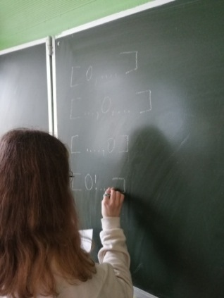  - Из одного!  - Из нескольких…  - Из одного!  - Милая Калуга!  - Моя Калуга!  - Родная Калуга!  - Обращения не являются членами предложения.  Учащиеся выполняют те действия, о которых сообщается в стихотворении. | - Проверим орфограммы и пунктограммы. Читаем гимн по четверостишиям, объясняем орфограммы и знаки препинания.  - К кому обращаются авторы гимна?  - Назовите еще раз обращения, которые встретились в тексте. Сколько раз они встречаются?  - И это неслучайно. А как вы думаете, какова цель сегодняшнего урока?  - Совершенно верно. Так что же такое обращение?  - Верно. Что же такое «обращение»? Расскажите и графически покажите, как расставляются знаки препинания в предложениях с обращениями.  - А теперь вопрос на засыпку: как вы думаете, из скольких слов может состоять обращение?  - В пятой строчке гимна из скольких слов состоит обращение?  - Распространите это обращение так, чтобы оно состояло из двух слов!  - Верно, ребята. А теперь я предлагаю вернуться к тексту гимна города Калуги и подчеркнуть слово «Калуга» как член предложения. Работаем самостоятельно, затем проверим.  - Какой вывод мы можем сделать?  - Верно. А теперь слушаем внимательно меня:  Вы, наверное, устали?  Ну, тогда все дружно встали.  Мальчики потопали,  Девочки похлопали.  Вместе дружно повертелись  И за парты все уселись.  Глазки крепко закрываем, Дружно до 5 считаем.  Открываем, поморгаем  И работать продолжаем. | Фронтальный опрос  Учащиеся объясняют орфограммы и расстановку знаков препинания в тексте гимна.  Работа у доски  Проверка по эталону.  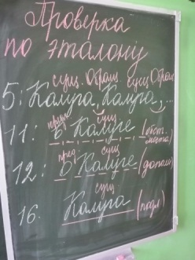  физкультминутка
5. Применение знаний и умений в новой ситуации. | Группы показывают открытки, читают поздравительные тексты.  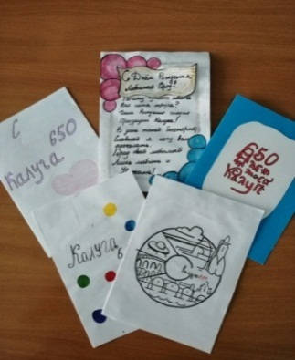 | - Мы повторили материал по теме урока. А теперь я предлагаю вам поработать в группах: сделать открытку – поздравление нашему любимому городу, используя обращения.
6. Контроль усвоения знаний и их коррекция. | Мнения учащихся.  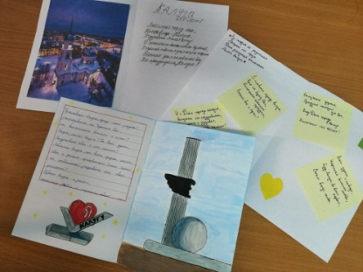  - Учащиеся заполняют чек-лист.  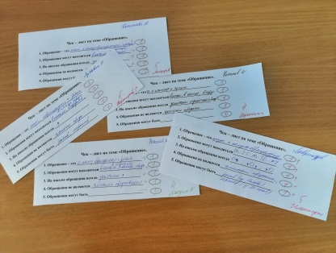 | - Внимательно посмотрите на открытки, проверьте поздравительные тексты. Какие замечания у вас есть?  - Итак, сделаем вывод и заполним чек-лист по теме сегодняшнего урока: ваша задача – дописать предложения. А проверит чек-лист и выставит вам отметки за эту работу ваш сосед по парте. Каждый правильный ответ – 1 балл. | Работа с документ-камерой.  Работа в паре по заполнению чек – листа
7. Рефлексия | Учащиеся пишут слова благодарности, используя обращения. Приклеивают стикеры на доску. | - Ребята, надеюсь, что материал урока вы хорошо усвоили. Но кто вам помог? Подумайте и напишите на цветном стикере слова благодарности тому, кто вам помог освоить данную тему, используя обращения. | Учащимся предлагается написать на стикере имя и слова благодарности тому однокласснику (или учителю), который помог ему на уроке понять материал.  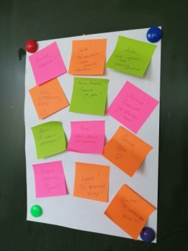
8. Подведение итогов. Домашнее задание. |  | Выставление отметок.  Домашнее задание:  1. Повторить параграф 61, выполнить упражнение 486;  2. Подготовить сообщение об авторах гимна  г. Калуги;

